Ежегодный публичный доклад
о результатах деятельности

муниципального образовательного
учреждения
средней общеобразовательной школы № 24
Кировского района г.Волгограда

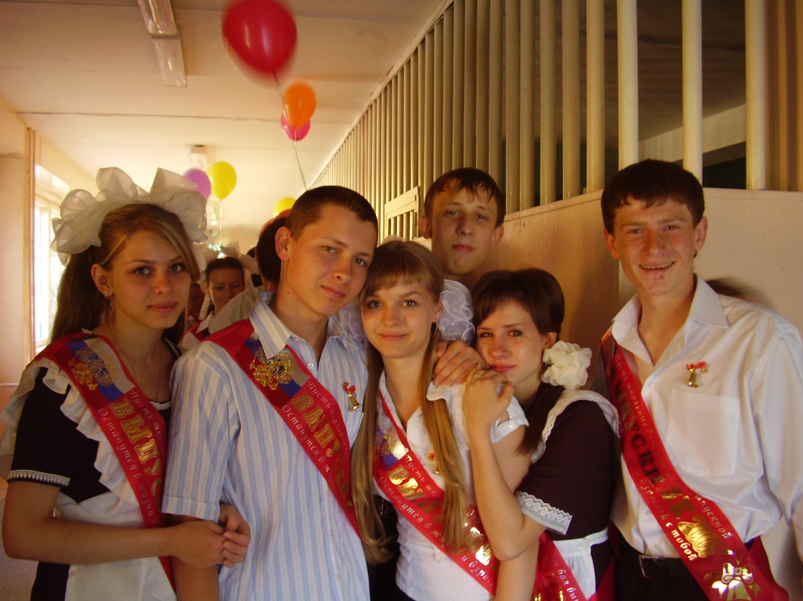

Волгоград -2008г.

1. ВВЕДЕНИЕ
1.1. Общая характеристика учреждения

Наименование общеобразовательного учреждения (по уставу) | Муниципальное образовательное учреждение средняя общеобразовательная школа № 24 Кировского района г.Волгограда
Учредитель | Комитет по образованию администрации Волгограда
Свидетельство о внесении записи в единый государственный реестр юридических лиц (номер, дата выдачи последнего свидетельства) | Основной государственный регистрационный номер №1023404291481
Лицензия | А № 124302 регистрационный № 376 от 23.06.2004 года по 23.06.2009 г.
Свидетельство о государственной аккредитации | Аттестация – приказ № 323 от 29.05. 2000 года Аккредитация – АА 045858, регистрационный № 1856 от 27.11. 2002 года
Организационно-правовая форма | Муниципальное учреждение
Характер деятельности | Образовательный (1 – 11 кл.)
Юридический адрес (с указанием индекса) | 400059, г. Волгоград, улица Кирова, 94 Б
Телефон (код и номер) | (8442) 449068, (8442) 449067
Факс (код и номер) | (8442) 449068
e-mail | Sch-24-volgograd@mail.ru
Адрес сайта в Интернете | www.mi-iz-24.narod.ru
Должность руководителя | Директор
Фамилия, имя, отчество руководителя | Ушкалова Елена Николаевна

Муниципальное образовательное учреждение средняя общеобразовательная школа № 24 – стабильно развивающееся инновационное образовательное учреждение. В школе отработаны тесные плодотворные связи с высшими учебными заведениями города Волгограда. Ученые, сотрудники вузов - партнеров осуществляют научно-методическое руководство работой научно-методического совета, учебно-методических кафедр, участвуют в программах дополнительного образования.
С 2002 года МОУСОШ № 24 Кировского района г.Волгограда является городской экспериментальной педагогической площадкой по проблемам внедрения и актуализации гражданского образования и воспитания школьников. Школа является базой для апробации моделей гражданско-правового образования совместно с Волгоградским государственным институтом повышения квалификации и переподготовки работников образования.

1.2. Инновационная деятельность учреждения.

Инновационная образовательная программа (тема) | Результаты инновационной деятельности в школах-победителях в 2007 году | Позитивные эффекты реализации инновационных образовательных программ
Организационно-педагогические условия апробации моделей гражданско-правового образования (в условиях общеобразовательной школы городского типа). | 1.Выполнена финансовая часть инновационной программы по приобретению необходимой оргтехники и программно-методического обеспечения, в том числе из средств, полученных по ПНП «Образование» (приобретено: комплекс «Активный экран»; 18 компьютеров для обучающихся и педагогов; комплект оргтехники для создания школьной мини-типографии; аудио-, видео-, мультимедиа-материалы).  2.Выполнена первая часть инновационной программы по развитию способных детей в условиях общеобразовательной школы городского типа. Обучающиеся школы выступают тьютерами во время семинарских занятий и членами детских жюри в конкурсах по обществоведческим дисциплинам.  3. В настоящий момент происходит апробация новых технологий и методик, способствующих приобретению и оценке личностью индивидуального опыта социально-значимого поведения, за счет вложения средств, в том числе полученных по ПНП. Благодаря ПНП расширена сфера деятельности школьного психолога, внесены корректировки в работу методической службы учреждения.  4.Запланирована реализация деятельности творческих лабораторий для обучающихся школы с использованием ТСО. Находится на стадии реализации.  5. Запланировано и находится на стадии реализации программа построения оптимальных коммуникативных сетей, обеспечивающих эффективность информационных потоков между всеми участниками образовательного процесса.  6. Постоянно в работе находится программа по определению оптимальных условий для разработки модели образовательного пространства, отвечающего современным требованиям потребителей образовательных услуг. | 1. Подготовлены к получению статуса «профильный» кабинеты географии, истории, обществознания.  2. Школа включилась в деятельность по распространению передового опыта среди ОУ города и области: педагоги школы выступают в качестве тьютеров, имеют публикации, коллектив школы – демонстрационная площадка для слушателей ВГИПК РО факультета общего образования (в частности, проведение городских и областных семинаров для педагогов и слушателей ВГИП РО, обобщение опыта в печати, а также на районных, городских, областных и Всероссийских конференциях, подготовка публикаций и выпуск книги по обобщению опыта работы).  3. Изменился уровень педагогического коллектива, наблюдается рост активности педагогов в инновационном процессе.  4. Реализована возможность использования ИКТ во всех образовательных областях.  5. Обеспечено увеличение количества занятий по дополнительному образованию детей.  6. Участие в конкурсах различного уровня для обучающихся, педагогов и учреждения. Учителя школы - создатели авторской программы по граждановедению для 1-4 классов и районных конкурсов «Пасхальные чтения», «Рождественский Волгоград», «Благовест».  7. Подготовка учреждения как базовой площадки для апробации новых образовательных технологий.  8. Реализация социальных проектов с 2003 года.  9. Изменение подходов в обучении, использование технологий нового поколения, интерактивных методик и форм работы, отвечающих требованиям нового государственного стандарта.

1.3. Основные направления работы учреждения.

- Определение оптимальных условий для разработки модели образовательного пространства, отвечающего современным требованиям потребителей образовательных услуг;
- Поиск оптимальных форм взаимодействия социума и школы с образовательным пространством г. Волгограда;
- Выявление технологий и методик, способствующих приобретению и оценке личностью индивидуального опыта социально-значимого поведения;
- Создание системы научно-методической поддержки формирования и развития психологической (мотивационной), теоретической и технологической готовности педагогов школы к реализации компетентностно-ориентированного гражданского образования;
- Разработка методик оценки результативности опытно-экспериментальной работы школы.

Духовно-нравственное направление деятельности:

Муниципальное образовательное учреждение средняя общеобразовательная школа № 24 Кировского района Волгограда в течение нескольких лет сотрудничает с учреждениями культуры.
В частности, обучающиеся нашей школы, регулярно посещают библиотеку №13, где слушают лекции по истории России, литературе и краеведению.
С 2002 года обучающиеся МОУСОШ № 24 являются участниками городских Рождественских чтений, проходящих в МОУ центре «Истоки».
С 2004 года педагоги и ученики школы организуют проведение Пасхальных чтений Кировского района совместно с приходской школой Свято-Никитского храма Волгоградской епархии и школой «Воскресение».
В 2005 году в рамках работы по социальному проектированию была налажена связь с комитетом по культуре администрации Кировского района.
С 2002 года МОУСОШ № 24 сотрудничает с Волгоградским планетарием, где ученики начального звена школы слушают лекции.
Многие годы школа коллективно посещает театры города: НЭТ, музыкальной комедии, ТЮЗ, Казачий театр. Регулярно посещаем кинотеатр «Авангард». Обучающиеся неоднократно посещали Кировский музей музыкальных инструментов имени Пушкина. Сотрудничаем со школой искусств №1. Ежегодно участвуем в мероприятиях, которые организовывает ЦДТ.

1.4. Характеристика деятельности воспитательного процесса в школе
В своей деятельности педагогический коллектив МОУ СОШ № 24 руководствуется Законом РФ «Об образовании», направляя свою деятельность на реализацию принципов государственной политики в области образования, действуя в полном соответствии с Уставом ОУ и локальными актами.
Тесное взаимодействие, сотрудничество всех участников образовательного процесса способствует созданию такого образовательного пространства, которое стимулирует высокое качество обучения и развития потенциальных возможностей обучающихся.
Приоритетными направлениями стали:
- включение ребенка в различные детские творческие объединения, спортивные секции как в школе, так и вне ее;
- создание условий по развитию спортивно-массовой работы, формирование ЗОЖ;
- создание необходимых условий по организации содержательного досуга и летнего отдыха;
- развитие и совершенствование института классных руководителей;
- повышение роли психолого-социальной службы при формировании классного коллектива и индивидуальных занятий с обучающимися;
В МОУ СОШ №24 сохранились лучшие традиции в организации внеурочной работы с обучающимися, накоплен богатый опыт.

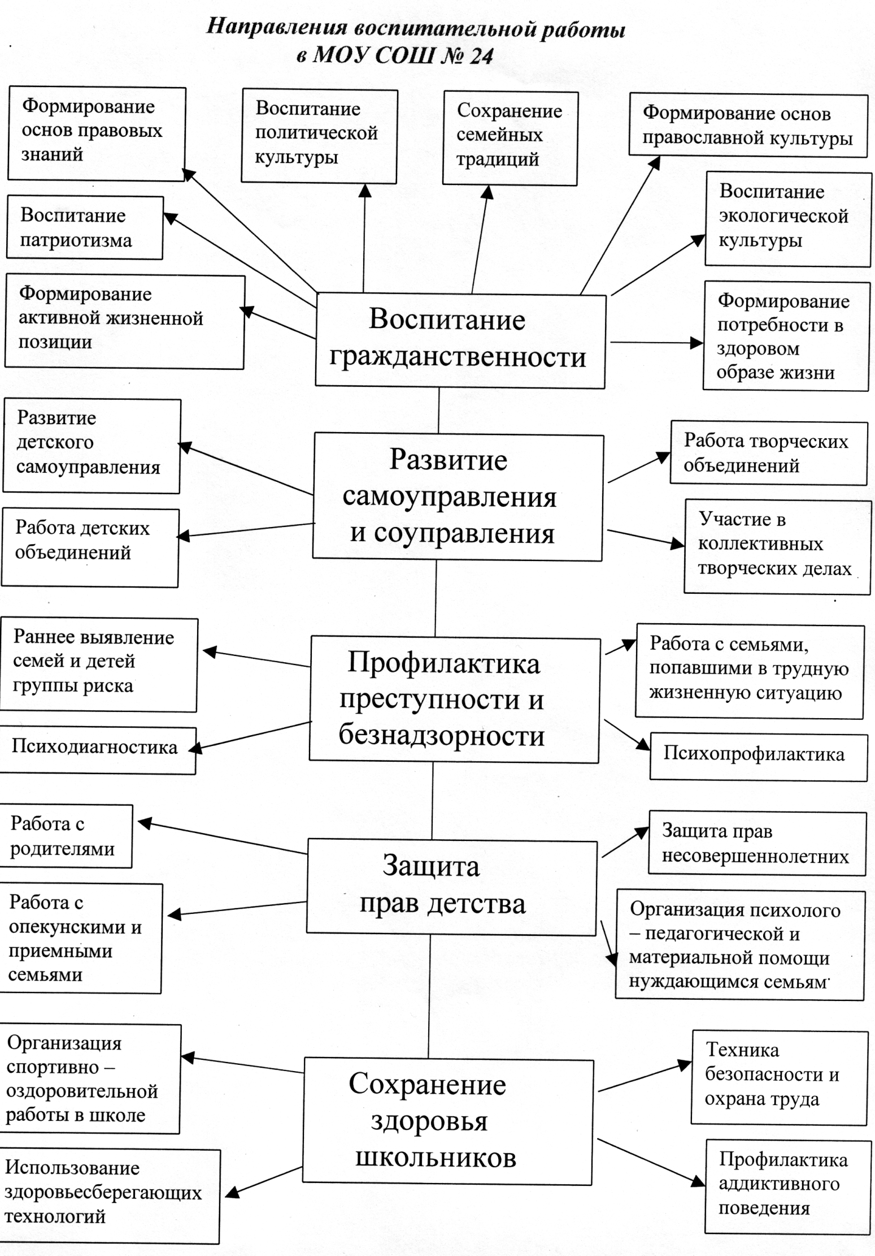

2. Краткая история школы.
Школа основана в 1936 году. Она пережила войну, реформы, многое видела, многое помнит. Открытая ровно 70 лет назад в Бекетовке, она проработала почти сорок лет, пока здание не пришло в негодность. Школу закрыли, и тотчас же начали строить новую, на этот раз в 503-м микрорайоне. Новое здание школы было открыто в 1987 году. В прошлом году учреждение праздновало свой 70-летний юбилей.
Сейчас школа имеет статус городской экспериментальной педагогической площадки: с 2002 по 2007 годы по созданию целостной системы гражданско-правового воспитания и образования, а на период с 2007 по 2010 годы по теме «Организационно-педагогические условия апробации моделей гражданско-правового образования (на базе общеобразовательной школы городского типа)».
МОУСОШ № 24 с 2002 года осуществляет работу по внедрению новых технологий в образовательный процесс, основой деятельности педагогического коллектива школы являются социально значимые акции и проекты. В данном образовательном учреждении создано правовое пространство, в котором соблюдаются права детей, применяются новые педагогические технологии, ориентированные на воспитание гражданских и нравственных чувств, работа школы направлена на воспитание общественно-активной личности.
В 2006 году два педагога школы Ануфриева О.И. и Бухарева Н.Ю. стали победителями конкурса на получение Премии Президента РФ. В 2006 и 2007 годах образовательное учреждение стало победителем регионального конкурса среди общеобразовательных учреждений, внедряющих инновационные образовательные программы.
Деятельность педагогического коллектива школы полностью направлена на реализацию Концепции модернизации российского образования. Педагоги школы занимаются инновационной деятельностью, принимают активное участие в различных конкурсах и проектах совместно с детьми, привлекают учеников к решению социально важных, значимых проблем общества. Коллектив школы постоянно растет, развивается, в свои ряды принимает молодых учителей, которые в сотрудничестве с опытными педагогами достигают прекрасных результатов.
Ученики активно участвуют в фестивалях, открывают новые горизонты знаний, создают презентации и проекты, шагают в ногу со временем. В частности, в 2006 году появился и был реализован проект, целью которого стала популяризация знаний о достопримечательностях Кировского района среди образовательных учреждений. Был осуществлен план по созданию карты «Достопримечательности Кировского района», выпущены календари с изображением памятников и памятных мест района, проведен фестиваль учебных проектов и презентаций.
В целях реализации приоритетного национального проекта «Образование» в МОУСОШ № 24 активно внедряются новые информационные технологии. Для этого в учреждении создан кабинет интерактивного обучения, по государственной программе получены специализированные кабинеты по предметам истории и обществознания, основам безопасности жизнедеятельности, русского языка.
С 2002 года школа участвует во Всероссийской образовательной программе «Мой выбор».
В мае 2004 года МОУСОШ № 24 стала победителем Всероссийского конкурса авторских образовательных программ гражданского и правового образования «Парламентаризм и гражданское общество». Награждена дипломом Совета Федераций. Награждена Почетной грамотой Администрации Волгоградской области как школа-победитель областного конкурса воспитательных систем образовательных учреждений.
Школа-дипломант 1 степени II Всероссийского конкурса воспитательных систем в номинации «Городское образовательное учреждение».В 2003-2004уч.г. школа-дипломант Волгоградского образовательного форума в номинации «Учреждение гражданского становления». В 2005 году школа стала лауреатом Волгоградского образовательного форума, посвященного 60-летию Победы. В том же году МОУСОШ № 24 награждена грамотой Комитета по делам молодежи Администрации Волгоградской области.
Много лет наши ученики являются победителями и призерами районных, городских и областных мероприятий «Дебаты», «Живое право», «Правовые проекты», «Я – гражданин России», фестивале презентаций учебных проектов.
С 2003 года ведётся работа по социальному проектированию, ученики школы – активные участники Всероссийского движения «Общественно активная школа»: 2003-2004уч.г. – «Молодежь в защиту природы», «память в камне»; 2004-2005уч.г. – «Никто не забыт, ничто не забыто», «Школьная газета», «Музей школы»; 2005-2006уч.г. – «От улыбки станет всем светлей», «Радость детства».
Учителя школы – создатели районных конкурсов «Пасхальные чтения», «Рождественский Волгоград», «Благовест», создатели авторской программы по граждановедению для 1 – 4 классов.
В 2006-2007г. учителя школы провели цикл обучающих семинаров по социальному проектированию для педагогов и обучающихся из 8 школ Кировского района. В 2007г. ученики школы были уже не участниками, а членами жюри на городском и областном турах конкурса «Я – гражданин России».

3. Общая характеристика участников образовательного процесса

3.1. Сведения об обучающихся
На начало 2006-2007 учебного года было скомплектовано 40 классов с числом обучающихся 761 человек, на конец учебного года количество обучающихся составило 722 человека, что говорит о сокращении контингента обучающихся на 5,1 %, что на 1,4 % больше, чем в прошлом году. За 2006-2007 учебный год прибыло 17 человек: 8 из школ района, 3 из школ города, 3 из школ области, 2 из школ России, 1 из–за границы. Выбыло 56 человек: 11 в школы района, 20 в школы города, 13 в школы области, 10 в школы России, 1 в школу ближнего зарубежья, 1 в школу дальнего зарубежья.
Количество обучающихся 1-4 классов уменьшилось на 4 человека, 5-9 классов на 27 человек, 10-11 классов на 8 человек. Значит, одной из главных задач педагогического коллектива остается сохранение контингента обучающихся.

Социальный состав семей обучающихся:
Дети из социально-незащищенных категорий:
Дети - сироты (из приемных семей) - нет;
Дети, находящиеся под опекой - 12;
Дети - инвалиды - 8 ;
Дети из многодетных семей - 34 обучающихся.
Дети переселенцев - 1.
Дети, получающие бесплатное питание по категории детского посо-
бия-31 обучающихся.
Дети, получающие питание по категории жилищных субсидий -15
обучающихся.
Дети, получающие питание по актам обследования жилищно-
бытовых условий проживания-19.

3.2. Педагогический коллектив школы.

Педагогический коллектив полностью был укомплектован кадрами, имеющими высокую квалификацию. В школе в 2006 – 2007 учебном году работали 75 педагогов. Из них:
1 педагог, имеющий звание «Заслуженный учитель России»,
4 педагога, имеющие звание «Отличник народного образования»,
2 педагога, имеющие звание «Почетный работник общего образования»,
6 педагогов награждены правительственными грамотами,
В течение 2005-2006 учебного года 10 педагогов прошли курсы повышения квалификации при ВГИПК РО. В 2006 – 2007 учебном году аттестовались 12 педагогов, из них 7 повысили свою квалификационную категорию.
Кадровый состав школы стабильный. Обеспеченность кадрами 100%. Количество работающих в школе педагогов – 60 человек.

Распределение педагогических работников по уровню образования
Уровень образования | Количество  (чел.) | 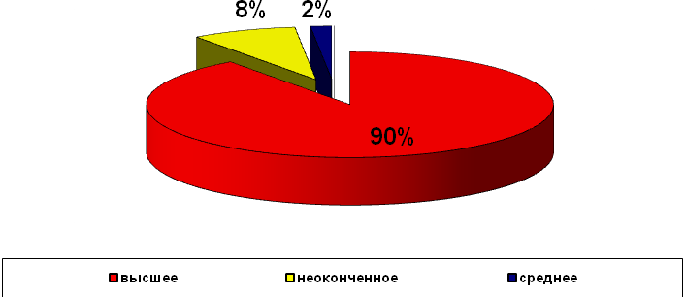
Высшее педагоги-ческое | 54
Неокончен-ное высшее | 5
Средне-специальное | 1

Распределение педагогических работников по квалификационным категориям
Категория | Количество  (чел.) | 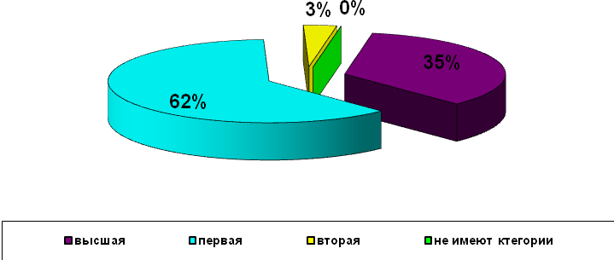

Распределение педагогов по учебным предметам

предметы | 2003-2004 | 2004-2005 | 2005-2006 | 2006-2007
математика | 9 | 9 | 9 | 7
русский язык и литература | 13 | 11 | 11 | 10
химия | 1 | 2 | 1 | 1
биология | 3 | 4 | 3 | 3
география | 2 | 3 | 2 | 1
физика | 2 | 4 | 2 | 2
английский язык | 10 | 6 | 5 | 6
немецкий язык | 2 | 4 | 4 | 3
история | 7 | 6 | 6 | 4
труд, ОБЖ | 6 | 4 | 5 | 2
физкультура | 4 | 3 | 3 | 3
начальные классы | 17 | 14 | 15 | 16
ИЗО, черчение | 1 | 1 | 1 | 2
музыка, МХК | 2 | 2 | 2 | 2

Распределение педагогов по возрасту

возраст | 2003-2004 | 2004-2005 | 2005-2006 | 2006-2007
22-30 | 13 | 13 | 18 | 14
31-40 | 16 | 21 | 18 | 17
41-55 | 39 | 39 | 40 | 38
56-60 | 8 | 8 | 4 | 5
61- | 4 | 4 | 6 | 3

По стажу работы

До 5 лет | 5-10 лет | 10-20 лет | Более 20 лет
3 | 7 | 20 | 30

4. Организация образовательного процесса

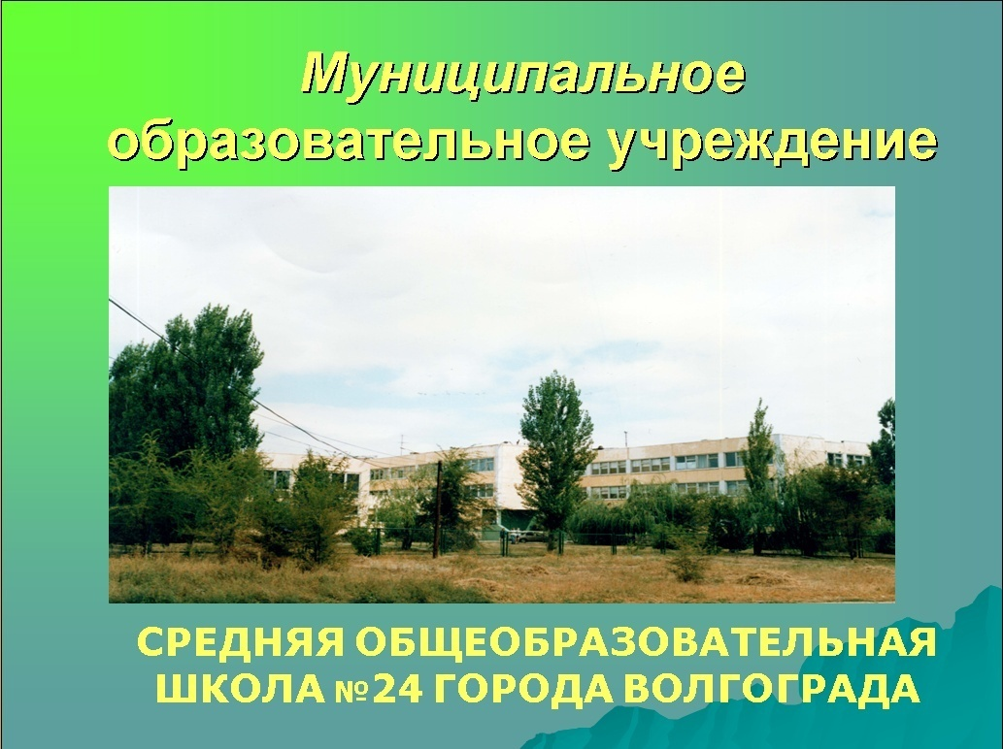

Статус: школа – экспериментальная площадка по формированию целостной системы гражданско-правового образования.

Миссия: способствовать становлению общественно – активной личности, обладающей чувством собственного достоинства, знающей и уважающей права и свободы человека, наделенной гражданским самосознанием и ответственностью.
Работает 21 творческое объединение и 8 спортивных секций.
Направления дополнительного образования:
- Военно–патриотическое
- Эколого–биологическое
- Туристско-краеведческое
- Художественно – эстетическое
- Естественно-научное
- Физкультурно - спортивное
- Культурологическое
- Социально-педагогическое

За прошедший 2006-2007 учебный год материально-техническая база, позволяющая осуществлять внеурочную работу и дополнительное образование на высоком профессиональном уровне пополнилось двумя радиомикрофонами, стойками для микрофонов, куплен осветительный прибор для дискотек, музыкальный центр, пополнилась музыкальная фонограмма, выделены отдельные кабинеты для занятия вокалом и костюмерная. Продолжается постоянное обновление стендов в актовом зале благодаря педагогам дополнительного образования Сердюковой Е.Б., Беднарчук М.Г., Киселевой Г.А.., Козловой В.А.
На сегодняшний день охват учащихся дополнительным образованием составляет 51,8%. В школе работает 21 творческое объединение:
- Роспись по дереву – Сердюкова Е.Б.
- «Маленькие звездочки» - Ранонис Г.М.
- «Вернисаж» - Еланскова И.О.
- Ансамбль духовых инструментов – Аксенов М.И.
- Хореография – Масленникова Е.А.
- Юный библиотекарь – Иваненко И.А.
- «Огонек» - Дремлюга И.В.
- «Волшебный сундучок» - Беднарчук М.Г.
- «Эстрадные танцы» - Пешкова С.Н.
- Детский клуб «Мир творчества» – Сурженко А.Б.
- «Выбираю жизнь» - Таранина Т.А.
- Школьная академия наук – Бухарева Н.Ю.
- Пресс-центр – Еланскова И.О.
- ЮИД – Комиссарова О.М.
- Добровольческий центр «Лидер» - Еланскова И.О.
- Игровая экология – Киселева Г.А.
- Биологической краеведение – Балабанова В.В.
- Молодежный клуб «Мир творчества» - Федорова Л.В.
- «Волшебное кружево» - Козлова В.А.
- Историческое краеведение – Хрипунова М.В.
- - Трубихова Г.В.
Из 18 педагогов – 10 являются педагогами дополнительного образования. Анализируя занятость обучающихся дополнительным образованием за прошедший год, следует отметить, что количество воспитанников посещающих творческие объединения несколько возросло.
1-4 классы – 54,2% (139 человек)
5-9 классы – 50,8% (210 человек)
10-11 классы – 45% (49 человек)
Всего – 51,8% (398 человек)

По сравнению с прошлым годом результаты спортивной работы немного улучшились и говорят о неплохой работе учителей физкультуры в школе, и о высокой мотивации учащихся занятий спортом.

Виды соревнований | Результаты
 | 2005-2006 | 2006-2007
Городской пробег в честь Дня города | 5 место | -
Городской пробег в честь Победы в Сталинградской битве | 3 место | 4 место
Президентские соревнования (в районе) | 3 место | 2 место
Общая спартакиада в районе | 4 место | 3 место
Легкоатлетический кросс в районе | 3 место | 3 место
Легкая атлетика в районе | 3 место | 2 место
Футбол в районе | 5 место | 4 место
Баскетбол, юноши, в районе | 6 место | 8 место
Баскетбол, девушки, в районе | 4 место | 3 место
Четырехборье, юноши, в районе | 6 место | 2 место
Четырехборье, девушки, в районе | 4 место | 4 место
«Веселые старты» (в районе) | 3 место | 1 место
Всероссийские соревнования по гандболу | 2 место | 1 место

Кроме того, работают спортивные секции по волейболу, баскетболу, легкой атлетике, футболу. Проводятся Дни здоровья, создаются ежегодно специальные физкультурные группы для обучающихся, имеющих хронические заболевания. Это благотворно сказывается на здоровье обучающихся. Проходят медосмотры, вакцинации. В летний период работает оздоровительный лагерь «Буратино». Обучающиеся с удовольствием его посещают.

Режим работы школы:
1. Учебный год начинается 1 сентября, заканчивается для 1,9, 11 кл..- 25 мая; для 2-8, 10 кл. - 31 мая.
- Предварительный звонок на первый урок в первой смене - 7.50
- Начало занятий 8.00 ч. Начало занятий в 1 классах в 8.45
- Предварительный звонок на первый урок во второй смене - 13.40
- Начало занятий во 2 смене - 13.50. Окончание уроков в 18.10. (Расписание звонков прилагается).
- ГПД специальных (коррекционных) классов VII вида работает с 11.20 до 16.30.
- ГПД для 1 классов работает с 12.00 до 18.00
Продолжительность:
- I четверти - с 01.09.2007 по 31.10.2007. Осенние каникулы с 01.11.2007 по 08.11.2007.
- II четверти - с 09.11.2007 по 26.12.2007. Зимние каникулы с 27.12.2007 по 10.01.2008.
- III четверти-с 11.01.2008 по 25.03.2008. Весенние каникулы с 26.03.2008 по 01.04.2008.
- IV четверти - 02.04.2008 по 25.05.2008 - для 1, 9, 11 кл.; для 2-8, 10 кл. -31 мая. Летние каникулы с 01.06.2008 по 31.08.2008.
Для 1 классов дополнительные каникулы с 15.02.2008 по 21.02.2008. Обучение для 2-11 классов организовано по 6-дневной учебной неделе. Для первых классов по пятидневной учебной неделе. Продолжительность урока для 2-11 классов 40 минут, для 1 классов 35 минут. Со 2 четверти в 1 классах проводится динамическая пауза продолжительностью 40 минут. В 1 смене обучаются 1, 2, 3 а, 3 б, 3 г, 4 б, 4 в, 4 г, 5, 7, 8, 9, 10, 11 классы. Во 2 смене обучаются 3 в, 4 а, 6 классы.
По окончании урока ученики и учитель выходят из помещения класса. Дежурные обучающиеся открывают окна (фрамуги окон) и проветривают помещение, проводится влажная уборка в классах. В соответствии с графиком дежурства учителя вместе с обучающимися дежурного класса дежурят на этажах, обеспечивая порядок и дисциплину.
2. Организация работы дежурного класса:
- Пост I совместно с охранником (двое дежурных обучающихся);
- У дверей всех этажей школы с двух сторон;
- У дверей I этажа (двое дежурных обучающихся);
В столовой на всех переменах (по четыре дежурных обучающихся);
На лестничных клетках между этажами (по одному дежурному обуч-ся); Дежурный класс отвечает за порядок в школе, санитарное состояние, сохранность имущества.
Каждый класс проводит один раз в месяц генеральную уборку.
3. Учитель, проводящий последний урок, выводит обучающихся из здания школы.
4. В соответствии с правилами внутреннего трудового распорядка школы учитель приходит на работу за 20 мин. до начала своего первого урока. Учителя начальной школы встречают обучающихся на 1 этаже. Дежурный администратор, классный руководитель дежурного класса, дежурные учителя приходят за 30 мин. до начала занятий.
5. Обучающиеся оцениваются по четвертям во 2-9 классах и по полугодиям - в 10-11 классах.
6. Внесение изменений в классные журналы в случае прибытия или выбытия учеников разрешается только классному руководителю данного класса. Исправление оценки в журнале допускается по заявлению учителя и разрешения директора школы.
7. Ведение дневников обучающихся начинается с 3 класса и является обязательным.
8. Прием пищи обучающихся классов проводится в соответствии с утвержденным графиком. Классные руководители, воспитатели групп продленного дня сопровождают свои классы (группы продленного дня) в столовую и присутствуют во время приема пищи.
9. Посторонние лица не допускаются на уроки без разрешения директора (заместителя директора) школы и согласия учителя.
10. Учителя проводят уроки согласно утвержденному расписанию. Замена уроков без разрешения директора (заместителя директора) не разрешается.

Организация питания
Питание в школе организовано с 3 сентября.
1. Все обучающиеся начальной школы кушают во время второй перемены, продолжительность которой составляет 20 минут под руководством учителя. Обучающиеся средней и старшей школы питаются на третьей перемене, продолжительность которой также 20 минут, под руководством классного руководителя. Учет питания ведется в специальных журналах, которые находятся в столовой. Классные руководители ежедневно отмечают питающихся только тех детей, которые находятся в этот день в школе.
В столовой вывешен график питания по классам.
Горячие обеды и двухразовые питания получают обучающиеся специальных (коррекционных) классов VII вида в количестве 66 человек.
Горячие завтраки получают за счет родителей обучающиеся 1-10 классов в количестве 250 человек, по льготным категориям:
- получатели жилищной субсидии и детского пособия – 11 человек,
- малообеспеченные семьи (по составленным актам о жилищно-бытовых условиях, на основании постановления главы администрации Кировского района) – 19 человек,
- по категории получатель детского пособия 101 человек,
2. Имеется следующая документация было установлено наличие следующих документов:
  - Положение об организации питания обучающихся
  - Положение о комиссии по питанию
  - Выписка из протокола заседания Совета школы №1 от 05.09.2007г.
  - Выписка из протокола №1 от 07.09.2007г. заседания комиссии по организации питания
  - Ходатайство к главе администрации Кировского района Волгограда о выделении бесплатного питания по категории малообеспеченная семья.
  - Приказы «Об организации питания обучающихся 1-11 классов».
Школу обслуживает ООО «Валентина», на основе двухстороннего договора №9 от 16.04.2007г. Договор столовой и ОУ заключен юридически правильно. На видном месте в обеденном зале вывешено меню, указано наименование блюд, выход продуктов. Анализ меню за неделю показал, что оно не совсем соответствует примерному меню, составленному на 14 дней. Обучающимся не нравятся молочные каши, печень, оладьи из моркови и свеклы.
Столовая обеспечена буфетной продукцией: шоколадками «Путешествие», «Твикс», «Баунти», «Сникерс», конфеты «Шипучка», соки пакетированные, глазированные сырки и разнообразной выпечкой, пирожками, пиццей, булочками. Срок годности шоколад «Путешествие» истек в августе. Столовая работает до 16 часов. Санитарное состояние соответствует санитарным нормам.
В столовой имеется:
- бракеражный журнал,
- журнал учета скоропортящихся продуктов,
- мед.книжки персонала пищеблока
- журнал учета гнойничковых заболеваний.
Технологическое оборудование и уборочный инвентарь промаркирован.

Динамика состояния здоровья обучающихся

В МОУ СОШ № 24 за период с 2005 года по 2008 год наблюдается динамика здоровья обучающихся.
В 2005-2006 годах количество обучающихся основной группы 63 человека, подготовительной 1 человек, специальной группы 8.
В 2006-2007 годах количество обучающихся основной группы 65 человек, подготовительной 1 человек, специальной 8 человек.
В 2007-2008 году количество обучающихся основной группы 69 человек, подготовительной 1, специальной группы 0 человек.
Таким образом, количество обучающихся основной группы увеличилось с 63 до 69 человек. Количество обучающихся подготовительной группы не изменилось, количество обучающихся спец.группы уменьшилось с 8 человек до 0. Наблюдается явная динамика здоровья обучающихся.
Основная группа
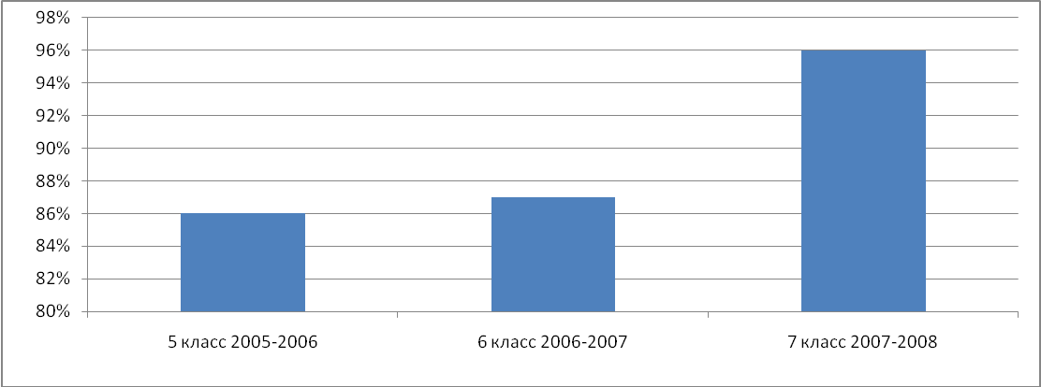

Подготовительная группа

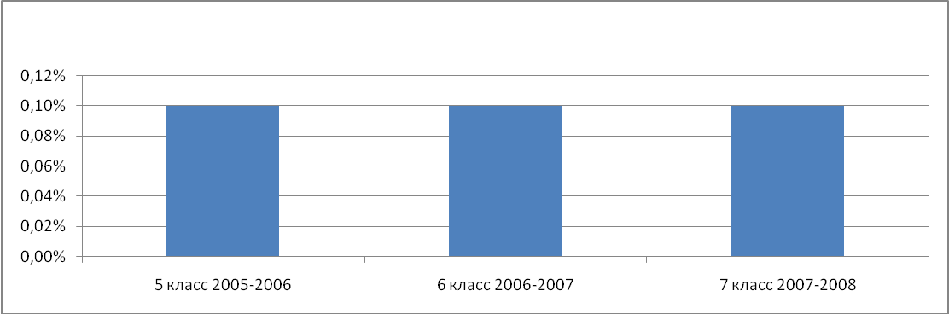

Специальная группа

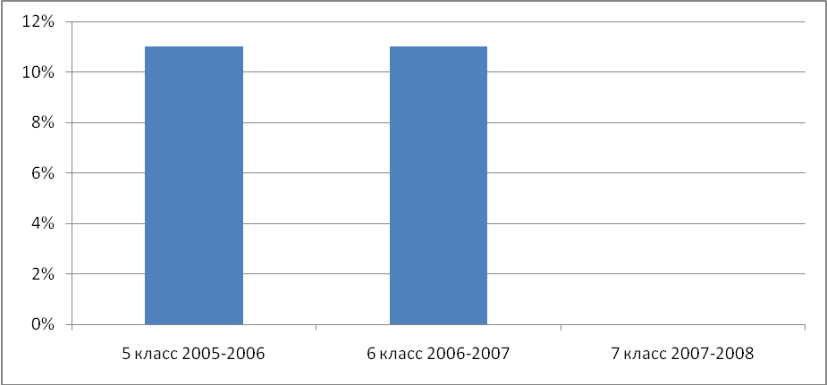

Обеспечение безопасности

во время учебно-воспитательного процесса в школе организована охрана жизни и здоровья обучающихся, ведется целенаправленная работа по антитеррористической защищенности. В целях безопасности обучающихся и охраны труда в школе ведется следующая работа:
- ведется курс основ безопасности жизнедеятельности, охватывающий теорию и практику безопасного поведения человека в повседневной жизни, в опасных и чрезвычайных ситуациях природного, техногенного и социального характера;
- ежегодно проводятся тренировки поведения в экстремальных ситуациях;
- проведение тематических классных часов по безопасности;
- осуществляется контроль безопасности используемых в образовательном процессе
приборов, оборудования, технических и наглядных средств обучения, своевременное проведение инструктажа обучающихся;
- для обеспечения охраны обучающихся и работников школы заключен договор с ЧОП «Росич»;
- установлена круглосуточная «тревожная кнопка»;
- установлена система пожарной сигнализации в кабинетах информатики, физики, химии (договор с ООО «Система безопасности»);
- вход посетителей по документам, удостоверяющим личность;
- в течение ряда лет действует отряд «ЮИД» под руководством Ежовой И.И.;
- создан отряд пожарной дружины на базе обучающихся 7-х классов под руководством Бобуновой И.В.;
- дежурство учителей и администрации во время учебного процесса согласно утвержденного графика.

Результаты обучения

Итоговый контроль в переводных классах всех ступеней обучения осуществляется с целью повышения ответственности общеобразовательного учреждения, педагогов и обучающихся за результаты образовательного процесса. Он позволяет повысить объективность оценки усвоения школьниками образовательных программ каждого года обучения.
Задачи итогового контроля:
- провести достоверное оценивание знаний обучающихся;
- определить перспективы индивидуальной работы с обучающимися в следующем учебном году, при необходимости произвести корректировку форм и методов обучения, избранных учителем;
- получить объективную информацию, необходимую для подготовки решения педагогического совета общеобразовательного учреждения о переводе обучающихся в следующий класс.
Из 20 классов ( с 5 по 8, 10) 100% успеваемость показали 13 классов: 5 а по математике, учитель Гапонова В.А., 5 б по природоведению, учитель Балабанова В.В, 5 в по биологии, учитель Доронина С.Е., 5 д по русскому языку, учитель Георгиева Г.А., 6 б по иностранному языку, учителя Шевченко Т.С., Миронова Л.В., 7 а по алгебре, учитель Тапилина Л.А., 7 б по обществознанию, учитель Кошевая Т.Ю., 8 а по химии, учитель Лаптева О.В., 8 в по немецкому языку, 8 г по географии, учитель Ануфриева О.И., 10 а по иностранному языку, учителя Попова О.С., Гордейчик О.Н., 10 б по информатике, учитель Хохулин О.Л., 10 в по обществознанию, учитель Бухарева Н.Ю..
Низкую успеваемость 76,2 % показали обучающиеся 8 д класса по предмету ОБЖ, учитель Лесняк М.А., а также обучающиеся 6 в класса 80 % по английскому языку, учитель Сурженко И.А., 92 % успеваемости по алгебре показали обучающиеся 8 б класса, учитель Тапилина Л.А., 95,2 % успеваемости по русскому языку показали обучающиеся 6 а класса, учитель Иванова Т.В., 95 % успеваемости по физике в 7 г классе, учитель Гребенец И.Б., 95,2 % успеваемости по русскому языку в 5 г классе, учитель Колесникова О.П.
Среди классов 7 вида самую низкую успеваемость 71,4 % показали обучающиеся 7 в класса по русскому языку, учитель Андреева Л.М.
Высокий процент качества знаний 100 % показали обучающиеся 10 а класса по английскому языку, учитель Гордейчик О.Н., 84 % качества знаний показали обучающиеся 8 г класса по географии, учитель Ануфриева О.И. Более 70 % качества знаний показал 10 в класс (73,9 %) по обществознанию, учитель Бухарева Н.Ю., 10 а класс по немецкому языку (71,4 %), учитель Попова О.С., 8 а класс (71,4 %) по химии, учитель Лаптева О.В., 5 д класс (71,4 %) по русскому языку, учитель Георгиева Г.А. Более 60 % показали обучающиеся 5 г класса (65%) по русскому языку, учитель Колесникова О.П., 5 в класса (61,5 %) по биологии, учитель Доронина С.Е. Более 50 % показали 8 б класс(56,5 %) по алгебре, учитель Тапилина Л.А., 6 б класс(58,3 %) по английскому языку, учитель Шевченко Т.С. 40 % и более показали 7 в класс (40 %) по русскому языку, учитель Андреева Л.М., 6 б класс (40 %) по немецкому языку, учитель Миронова Л.В., 41,7 % 6 а класс по русскому языку, учитель Иванова Т.В., 47,8 % 10 б класс по информатике, учитель Хохулин О.Л. От 30 % до 40 % 5 б класс (33 %) по природоведению, учитель Балабанова В.В., 6 в класс (37,5 %) по английскому языку учителя Полякова М.М., Сурженко И.А., 7 а класс (37,5 %) по алгебре, учитель Тапилина Л.А. Самое низкое качество знаний 10,5 % показали обучающиеся 7 г класса по физике, учитель Гребенец И.Б. В классах 7 вида самое низкое качество знаний показали обучающиеся 5 а класса по математике (0 %), учитель Гапонова В.А., а самое высокое качество знаний в 5 д классе по русскому языку (71,4 %), учитель Георгиева Г.А.
Учителями проведен подробный анализ ошибок, допущенных обучающимися в ходе проведения переводного контроля, для определения перспективы индивидуальной работы с обучающимися в новом учебном году, а также была произведена корректировка форм и методов обучения, избранных учителем. Результаты переводного контроля должны быть рассмотрены на заседаниях методических объединений.

Успеваемость за 2006 – 2007 учебный год
Классы | Количество учащихся | «4 – 5» | Осень | II год | Успеваемость, % | Качество знаний, %
2 класс | 65 | 36 |  |  | 100 % | 55 %
3 класс | 54 | 25 |  |  | 100 % | 46 %
4 класс | 62 | 34 |  |  | 100 % | 54,8 %
2-4 классы | 181 | 95 |  |  | 100 % | 52,4 %
5 класс | 70 | 22 | 2 |  | 97,1 % | 32,4 %
6 класс | 72 | 14 |  |  | 100 % | 19 %
7 класс | 60 | 10 | 2 |  | 96,7 % | 17,2 %
8 класс | 86 | 24 | 2 |  | 97,7 % | 28,6 %
9 класс | 102 | 29 |  |  | 100 % | 28,4 %
5-9 классы | 390 | 99 | 6 |  | 98,5 % | 25,8 %
10 класс | 69 | 22 |  |  | 100 % | 31,9 %
11 класс | 44 | 18 |  |  | 100 % | 40,9 %

Государственная итоговая аттестация выпускников 9,11 классов МОУ СОШ №24 в 2006-2007 учебном году проведена в установленные сроки с нормативно-правовыми документами федерального, регионального, муниципального и школьного уровней образования. В государственной (итоговой) аттестации участвовали 101 (204 в прошлом году) выпускника 9 классов и 44 (62 в прошлом году) выпускника 11 классов. Два девятиклассника (1,9%) и 5 (4,9%) прошли аттестацию в условиях, исключающих негативное влияние на состояние их здоровья. Причем все они сдавали только два обязательных письменных экзамена: русский язык(изложение с элементами сочинения) и алгебру в 9 классах ,русский язык и литературу (сочинение) и алгебру и начала анализа (в традиционной форме) в 11 классах в стенах школы отдельно от класса (за исключением Бондаревой Анастасии выпускницы 11 а класса, которая сдавала алгебру и начала анализа в форме ЕГЭ). Результаты государственной (итоговой) аттестации выпускников 9,11 классов представлены в таблицах 1 и 2.
Анализ таблицы 2 позволяет говорить о том, что результаты учебных достижений выпускников 9,11 классов остаются стабильными по такому показателю, как уровень обученности – 100%. В 2006-2007 учебном году качество знаний девятиклассников 29,7 % (по сравнению с 2005-2006 годом меньше на 2,7 %). У выпускников 11 классов, этот показатель также ниже на 22,2 % по сравнению с прошлым учебным годом.
Анализ таблицы 1 позволяет говорить о том, что выпускники 9,11 классов не получают на итоговой аттестации отметку «2».
Очень хорошие результаты показывают выпускники на устных экзаменах 100% качество 1) литература (Филиппова Н.А., Шустова О.А., Бутина О.Т., Георгиева Г.А.); 2) геометрия (Афанасьева Т. Л.); 3) Обществознание, история (Хрипунова М.В., Бухарева Н.Ю.); 4) география (Ануфриева О.И.); 5) физика (Сорокина Г.М.-9В); 6) химия (Лаптева О.В.); 7) ин.язык ( Фортакова Л.В.); 8) физическая культура ( Чаплынский С.А.); 9)технология Бобунова И.В. 9а,г; 10) информатика Хохулин О.Л. 11а, 9а,в. Не вошли в этот перечень такие предметы как ОБЖ и черчение, по которым тоже почти всегда было 100% качество.
В этом году % учащихся, сдавших письменный экзамен по алгебре на «4» и «5» ниже, чем по русскому языку и литературе в 9 классах на 10,5(в прошлом году на 3% выше), в 11 классах по алгебре на 43% ниже, чем по литературе. Но здесь нужно учитывать, тот факт, что в этом году алгебру и начала анализа сдавали все выпускники в обязательном порядке.
Хорошие результаты показали наши учащиеся, проходившие итоговую аттестацию в форме ЕГЭ Биологию (Караблина Н.А.) сдавали 3 человека, получили отметку «3» - 3. Алгебру и начала анализа (Афанасьева Т.Л.) сдавали: 11 а – 22 человека: получили отметки: «5» - 5 человек, «4» - 11 человек (72,7%), «3» - 2 человека, «2»-1 человек(4,5%) 11б – 18 человек : «5» - 0, «4» - 3 человека (16,7%), «3» - 8 человек, «2»-7 человек это 20%. Среди школ района по результатам ЕГЭ наша школа заняла 4 место в сравнении по среднему баллу: 1 место- лицей №10(53,2),2 место-гимназия№10 (51,6),3 место-гимназия№9 (49), МОУ СОШ №24 – 47 , 5 место- МОУ СОШ №57 – 41,6. Это пятерка лидеров,а дальше спад до 14,3(110) и последнее место у 108 школы-0 баллов.
Среди 39 выпускников школ Кировского района, показавших наилучшие результаты на ЕГЭ по математике в 2007 году 6 учащихся нашей школы: Герасько Ирина-72 балла, Михайлова Ирина-74, Дресвина Яна-76, Лапина Марина-76, Клименкова Елена-80,Васильев Сергей-83.
Если просмотреть мониторинг результатов ЕГЭ по математике за 2002-2007 годы, по району мы остаёмся в четверке лидеров (в прошлом году мы были на 1 месте)А в сравнении со своей школой качество знаний выглядит следующим образом: 2002-2003-49%,2003-2004-31%,2004-2005-73%,2005-2006-82%,2006-2007-47,5%. Но предыдущие два года ЕГЭ по математике сдавали по желанию, а не в обязательном порядке.
Повышение качества образования остаётся одной из ключевых задач работы педагогического коллектива. Решением в 2006-2007 году стало внедрение элективных курсов на старшей ступени школы, а также предоставления платных дополнительных услуг в учреждении по желанию родителей и с целью повышения уровня обученности школьников.

Таблица 1
Результаты
итоговой аттестации выпускников
МОУ СОШ № 24 в 2006 – 2007 учебном году
№ | Предмет | Класс | Всего уч-ся сдававших предмет | «4 – 5» |  |  | «3» |  | «2»
 |  |  |  | «5» | «4» | % «4-5» | Кол-во | % | Кол-во | %
1. | Литература (сочинение)  Всего | 11А  11Б | 23  21  44 | 17  7  24 | 5  11  16 | 95,7  85,7  91 | 1  3  4 | 4,3  14,3  9 | -  -  - | -  -  -
2. | Литература (устно) | 11А  11Б  9А | 8  3  8 | 8  3  7 | -  -  1 | 100  100  100 | -  -  - | -  -  - | -  -  - | -  -  -
3. | Русский язык (письменно)  Всего | 9А  9Б  9В  9Г  9Д | 19  13  22  22  25  101 | 5  2  5  2  2  16 | 7  2  4  10  19  42 | 63,2  30,8  41  66,7  84  57,4 | 7  9  13  6  4  39 | 36,8  69,2  59  33,3  16  42,6 | -  -  -  -  -  - | -  -  -  -  -  -
4. | Русский язык  (устно) | 9В  11А | 2  3 | 2  2 | -  - | 100  100 | -  - | -  - | -  - | -  -
5 | Алгебра (ЕГЭ)  Всего  Итого  Всего | 11А  11Б  11А  11Б  9А  9Б  9В  9Г | 22  18  40  1  3  4  44  19  13  22  22  101 | 5  -  5  -  2  2  7  1  -  3  9  23 | 11  3  14  -  -  -  14  3  2  2  5  24 | 72,7  16,7  47,5  -  66,7  50  47,7  21,1  15,4  22.7  63,6  46,5 | 5  8  13  1  1  2  15  15  11  17  7  53 | 22,7  44,4  32,5  100  33,3  50  34,1  78,9  84,6  79,3  36,4  43,5 | 1  7  8  -  -  8  -  -  -  -  - | 4.5  38,9  20  -  -  18,2  -  -  -  -  -
6 | Геометрия  Всего | 9Д  11А  11Б | 25  11  3  14 | 8  8  -  8 | 14  3  3  6 | 88  100  100  100 | 3  -  -  - | 12  -  -  - | -  -  -  - | -  -  -  -
7 | История  Всего | 11А  9А  9Б  9В | 1  11  5  1  36 | 1  8  5  1  18 | -  3  -  -  13 | 100  100  100  100  88,9 | -  -  -  -  4 | -  -  -  -  11,1 | -  -  -  -  - | -  -  -  -  -
8 | История России  Всего | 11А  11Б  9В  9Г | 2  11  13  3  5  8 | 2  8  10  5  5 | -  3  3  2  -  2 | 100  100  100  66,7  100  87,5 | -  -  -  1  -  1 | -  -  -  -  -  12,5 | -  -  -  -  - | -  -  -  -  -
9 | Обществознание  Всего  Всего | 11А  11Б  9А  9В  9Г | 2  3  5  2  2  2  6 | 1  2  3  -  -  2  2 | 1  1  2  2  2  -  4 | 100  100  100  100  100  100  100 | -  -  -  -  -  -  -  - | -  -  -  -  -  -  -  - | -  -  -  -  -  -  -  - | -  -  -  -  -  -  -  -
10 | География  Всего  Всего | 11 А  11 Б  9 А  9 В  9 Г | 20  21  41  4  7  9  20 | 20  12  32  4  6  8  17 | -  8  -  8  1  1  2 | 100  87  100  97,6  100  100  100  100 | -  3  -  3  -  -  - | -  13  -  2,4  -  -  - | -  -  -  -  -  -  - | -  -  -  -  -  -  -
11 | Биология (ЕГЭ)  Всего | 11А  11Б | 2  1  3 | - | - |  | 2  1  3 | 100  100  100 | -  - | -  -
12 | Физика  Всего  Всего | 11 А  11 Б  9 В | 12  4  16  2  2 | 5  -  5  2  2 | 4  1  5  -  - | 75  25  62,5  100  100 | 3  3  6  -  - | 25  75  37,5  -  - | -  -  -  -  - | -  -  -  -  -
13 | Химия  Всего  Всего | 11 А  11 Б  9 | 3  1  4  4 | 3  1  4  3 | -  -  -  1 | 100  100  100  100 | -  -  - | -  -  - | -  -  - | -  -  -
14 | Английский язык  Всего  Всего | 11 А  9 | 1  1  5 | 1  1  1 | -  -  1 | 100  100  50 | -  -  2 | -  -  50 | -  - | -  -
15 | Немецкий язык | 9 | 5 | - | 4 | 80 | 1 | 20 | - | -
16 | Физическая культура  Всего  Всего | 11 Б  9 | 3  3  18 | 2  2  12 | 1  1  6 | 100  100  100 | -  -  - | -  -  - | -  -  - | -  -  -
17 | Черчение  Всего | 9 | 2  2 | -  - | 1  1 | 50  50 | 1  1 | 50  50 | -  - | -  -
18 | ОБЖ  Всего  Всего | 11 Б  9В  9Г | 6  6  7  9  16 | 1  1  -  -  - | 2  2  1  3  4 | 50  50  14,3  33.3  25 | 3  3  6  6  12 | 50  50  85,7  62,7  75 | -  -  -  -  - | -  -  -  -  -
19 | Технология  Всего | 9А  9Б  9В  9Г | 9  12  5  2  28 | 2  -  2  1  5 | 7  11  1  1  20 | 100  91,7  60  100  89,3 | -  1  2  -  3 | -  8,3  40  -  10,7 | -  -  -  -  - | -  -  -  -  -
20 | Информатика и ИКТ  Всего | 11А  9А  9В  9Г | 1  1  5  6  12 | 1  -  4  3  7 | -  1  1  1  3 | 100  100  100  66,7  83,3 | -  -  -  2  2 | -  -  -  33,3  16,7 | -  -  -  - | -  -  -  -

Таблица №2.
Учебный год | Класс | Количество учащихся | Уровень обученности | Качество знаний(%) | Количество учащихся, окончивших школу с медалью (особого образца) | В том числе
 |  |  |  |  |  | С  золотой | С  серебряной
2001-2002 | 9  11 | 225  74 | 100  100 |  | 9 – 4%  8 – 10,8% | 5 | 3
2002-2003 | 9  11 | 266  77 | 100  100 |  | 9 – 4%  16-20,8% | 9 | 8
2003-2004 | 9  11 | 224  87 | 100  100 |  | 8-3,8%  11-12,6% | 7 | 4
2004-2005 | 9  11 | 152  103 | 100  100 |  | 3 – 2%  9 – 8,7% | 2 | 7
2005-2006 | 9  11 | 204  62 | 100  100 | 32,4%  67,7% | 6 – 2,9%  11-17,7% | 6 | 5
2006-2007 | 9  11 | 101  44 | 100  100 | 29,7%  45,5% | 4 – 4%  4-9,1% | 1 | 3

Список медалистов МОУ СОШ № 24

Год впуска | Класс | Классный  руководитель | Медалисты
Год впуска | Класс | Классный  руководитель | Золото | Серебро
1988-1989 | 11 А | Афанасьева Татьяна Леонидовна
1989-1990 | 11 А | Тарасова Лариса Юрьевна | Орлов Юрий Алексеевич
1990-1991 | 11А | Кувакина Валентина Гавриловна | Галимова Гелья Тайфуровна | Абросимова Елена Владимировна
1990-1991 | 11А | Кувакина Валентина Гавриловна | Соков Роман Анатольевич | Богомольцева Светлана Вадимовна
1990-1991 | 11А | Кувакина Валентина Гавриловна |  | Заикина Светлана Ивановна
1990-1991 | 11А | Кувакина Валентина Гавриловна |  | Федоренко Светлана Валерьевна
1990-1991 | 11Б | Кулиничев Евгений Михайлович |  | Шиленко Ольга Вячеславовна
1990-1991 | 11Б | Кулиничев Евгений Михайлович |  | Бавыкина Юлия Александровна
1991-1992 | 11А | Бавыкина Лидия Николаевна |  | Дементьева Татьяна Юрьевна
1991-1992 | 11А | Бавыкина Лидия Николаевна |  | Крылова Татьяна Валерьевна
1991-1992 | 11А | Бавыкина Лидия Николаевна |  | Малюга Юлия Олеговна
1992-1993 | 11А | Балабанова Вера Васильевна | Аверин Евгений Евгеньевич | Дроботова Наталья Викторовна
1992-1993 | 11А | Балабанова Вера Васильевна | Медведева Елена Борисовна | Кириндас Светлана Павловна
1992-1993 | 11А | Балабанова Вера Васильевна | Ситникова Светлана Евгеньевна | Суслина Марина Михайловна
1992-1993 | 11Б | Бавыкина Лидия Николаевна
1993-1994 | 11А | Боритко Татьяна Васильевна | Шубнова Елена Геннадьевна | Аксёнов Дмитрий Анатольевич
1993-1994 | 11Б | Радченко Ирина Анатольевна | Полтавченко Галина Александровна | Кузьменко Ольга Викторовна
1993-1994 | 11Б | Радченко Ирина Анатольевна |  | Ковалёва Анна Владимировна
1993-1994 | 11Б | Радченко Ирина Анатольевна |  | Султаналиева Зульфия Шафиевна
1993-1994 | 11В | Ануфриева Ольга Ивановна
1994-1995 | 11А | Тарасова Лариса Юрьевна | Мещерякова Ирина Вячеславовна | Литвинова Юлия Александровна
1994-1995 | 11А | Тарасова Лариса Юрьевна | Ошурков Артём Юрьевич
1994-1995 | 11А | Тарасова Лариса Юрьевна | Фадеев Владимир Александрович
1994-1995 | 11А | Тарасова Лариса Юрьевна | Денисова Диана Викторовна
1995-1996 | 11А | Гребенец Ирина Борисовна | Васильева Олеся Евгеньевна | Кондрашова Ирина Сергеевна
1995-1996 | 11А | Гребенец Ирина Борисовна | Богомольцева Виктория Вадимовна | Кондабарова Елена Петровна
1995-1996 | 11А | Гребенец Ирина Борисовна |  | Орлова Оксана Александровна
1995-1996 | 11А | Гребенец Ирина Борисовна |  | Толстова Римма Николаевна
1995-1996 | 11А | Гребенец Ирина Борисовна |  | Шевченко Ольга Вячеславовна
1995-1996 | 11Б | Вишнякова Тамара Васильевна
1996-1997 | 11А | Горшенина Нина Александровна | Банькина Светлана Станиславовна | Балабанова Анна Юрьевна
1996-1997 | 11А | Горшенина Нина Александровна |  | Орлова Юлия Александровна
1996-1997 | 11А | Горшенина Нина Александровна |  | Шурубцова Евгения Викторовна
1996-1997 | 11Б | Балабанова Вера Васильевна
1997-1998 | 11А | Гончарова Лариса Владимировна
1997-1998 | 11Б | Кувакина Валентина Гавриловна | Афанасьева Елена Сергеевна | Подгорная Юлия Владимировна
1997-1998 | 11Б | Кувакина Валентина Гавриловна | Бурыкин Евгений Сергеевич
1997-1998 | 11Б | Кувакина Валентина Гавриловна | Захлыпа Елена Сергеевна
1997-1998 | 11Б | Кувакина Валентина Гавриловна | Колесникова Елена Александровна
1997-1998 | 11Б | Кувакина Валентина Гавриловна | Лёвина Екатерина Алексеевна
1997-1998 | 11В | Гребенец Ирина Борисовна
1998-1999 | 11А | Боритко Татьяна Васильевна | Бородовка Максим Сергеевич | Даянов Тимур Шавкатович
1998-1999 | 11А | Боритко Татьяна Васильевна | Григин Антон Вячеславович | Довбня Алексей Александрович
1998-1999 | 11А | Боритко Татьяна Васильевна |  | Милаев Андрей Владимирович
1998-1999 | 11Б | Ануфриева Ольга Ивановна
1998-1999 | 11В | Конушкин Сергей Альбертович |  | Грошев Иван Юрьевич
1999-2000 | 11А | Бутина Ольга Тимофеевна
1999-2000 | 11Б | Сорокина Галина Михайловна |  | Горбачёва Марина Викторовна
1999-2000 | 11Б | Сорокина Галина Михайловна |  | Тарасова Светлана Владимировна
1999-2000 | 11Б | Сорокина Галина Михайловна |  | Улесиков Михаил Сергеевич
1999-2000 | 11В | Афанасьева Татьяна Леонидовна | Романова Мария Евгеньевна | Елизарьева Мария Павловна
1999-2000 | 11В | Афанасьева Татьяна Леонидовна |  | Иванчиков Александр Александрович
1999-2000 | 11В | Афанасьева Татьяна Леонидовна |  | Ихелис Екатерина Сергеевна
2000-2001 | 11А | Ануфриева Ольга Ивановна |  | Калмыков Александр Юрьевич
2000-2001 | 11А | Ануфриева Ольга Ивановна |  | Кортунова Вероника Сергеевна
2000-2001 | 11А | Ануфриева Ольга Ивановна |  | Матасова Ирина Викторовна
2000-2001 | 11А | Ануфриева Ольга Ивановна |  | Полякова Марина Александровна
2000-2001 | 11А | Ануфриева Ольга Ивановна |  | Просина Ирина Сергеевна
2000-2001 | 11А | Ануфриева Ольга Ивановна |  | Рузанов Виктор Александрович
2000-2001 | 11А | Ануфриева Ольга Ивановна |  | Сапко Денис Юрьевич
2000-2001 | 11А | Ануфриева Ольга Ивановна |  | Тимофеев Владимир Владимирович
2000-2001 | 11Б | Пугачёва Галина Эриковна
2000-2001 | 11В | Гончарова Лариса Владимировна | Коченкова Екатерина Александровна | Махоткина Мария Вениаминовна
2000-2001 | 11В | Гончарова Лариса Владимировна | Лодыгина Ирина Сергеевна | Ушакова Юлия Александровна
2000-2001 | 11В | Гончарова Лариса Владимировна | Радченко Лидия Алексеевна
2001-2002 | 11А | Тапилина Лидия Александровна | Афанасьева Екатерина Сергеевна | Калюжина Марина Алексеевна
2001-2002 | 11А | Тапилина Лидия Александровна | Смирнова Анастасия Михайловна | Трубихова Олеся Александровна
2001-2002 | 11А | Тапилина Лидия Александровна | Фёдоров Алексей Александрович
2001-2002 | 11Б | Пучкова Антонина Ивановна
2001-2002 | 11В | Сорокина Галина Михайловна | Омельченко Ирина Александровна | Попов Павел Владимирович
2001-2002 | 11В | Сорокина Галина Михайловна | Самойлова Ольга Сергеевна
2002-2003 | 11А | Гончарова Лариса Владимировна | Бавыкина Александра Александровна | Веникова Дарья Сергеевна
2002-2003 | 11А | Гончарова Лариса Владимировна | Ваниева Ольга Маратовна | Наволокина Вероника Викторовна
2002-2003 | 11А | Гончарова Лариса Владимировна | Дадашян Раиса Славиковна
2002-2003 | 11А | Гончарова Лариса Владимировна | Милаева Алевтина Владимировна
2002-2003 | 11А | Гончарова Лариса Владимировна | Ушкалов Николай Сергеевич
2002-2003 | 11Б | Бухарева Наталья Юрьевна | Станков Кирилл Николаевич | Бухарева Марина Викторовна
2002-2003 | 11Б | Бухарева Наталья Юрьевна |  | Уварова Юлия Геннадьевна
2002-2003 | 11В | Нестерова Елена Викторовна | Слиецанс Анна Альбертовна | Митрофанова Мария Юрьевна
2002-2003 | 11В | Нестерова Елена Викторовна | Нестеров Антон Михайлович | Леонтьева Анна Сергеевна
2002-2003 | 11В | Нестерова Елена Викторовна |  | Сорокина Юлия Сергеевна
2002-2003 | 11В | Нестерова Елена Викторовна |  | Тургаева Наталья Валерьевна
2003-2004 | 11А | Доронина Светлана Евгеньевна | Горюнова Валентина Сергеевна | Новикова Екатерина Александровна
2003-2004 | 11А | Доронина Светлана Евгеньевна | Дадашян Анна Славиковна | Сугако Артём Валерьевич
2003-2004 | 11А | Доронина Светлана Евгеньевна | Дадыкина Екатерина Станиславовна | Темерёва Юлия Владимировна
2003-2004 | 11А | Доронина Светлана Евгеньевна | Захлыпа Наталия Владимировна
2003-2004 | 11А | Доронина Светлана Евгеньевна | Кравцова Анастасия Александровна
2003-2004 | 11А | Доронина Светлана Евгеньевна | Пахотина Марина Александровна
2003-2004 | 11А | Доронина Светлана Евгеньевна | Редина Александра Юрьевна
2003-2004 | 11Б | Георгиева Галина Александровна
2003-2004 | 11В | Руднева Татьяна Викторовна
2004-2005 | 11А | Фёдорова Галина Викторовна | Аблаева Полина Николаевна | Богданов Артём Викторович
2004-2005 | 11А | Фёдорова Галина Викторовна |  | Гарькавый Артём Андреевич
2004-2005 | 11А | Фёдорова Галина Викторовна |  | Ковалёв Евгений Александрович
2004-2005 | 11А | Фёдорова Галина Викторовна |  | Коробейникова Надежда Сергеевна
2004-2005 | 11А | Фёдорова Галина Викторовна |  | Кузнецов Сергей Викторович
2004-2005 | 11Б | Черных Ольга Алексеевна
2004-2005 | 11В | Балабанова Вера Васильевна | Лоскутова Людмила Николаевна | Ихтентриц Виктория Давыдовна
2004-2005 | 11В | Балабанова Вера Васильевна |  | Сарана Екатерина Алексеевна
2004-2005 | 11Г | Шустова Оксана Александровна
2005-2006 | 11А | Конушкин Сергей Альбертович | Гончаров Николай Сергеевич | Лобанова Ирина Юрьевна
2005-2006 | 11А | Конушкин Сергей Альбертович | Коробкина Татьяна Анатольевна | Портнягин Илья Владимирович
2005-2006 | 11А | Конушкин Сергей Альбертович | Коротченко Максим Владимирович
2005-2006 | 11А | Конушкин Сергей Альбертович | Крюкова Екатерина Андреевна
2005-2006 | 11А | Конушкин Сергей Альбертович | Кузин Алексей Владимирович
2005-2006 | 11Б | Доронина Светлана Евгеньевна | Доронина Анастасия Александровна | Ерёмина Анна Андреевна
2005-2006 | 11В | Бухарева Наталья Юрьевна |  | Рыжкова Татьяна Сергеевна
2006-2007 | 11А | Афанасьева Татьяна Леонидовна | Лапина Марина Сергеевна | Васильев Сергей Валерьевич  Дресвина Яна Станиславовна  Клименкова Елена Сергеевна
 | 11 Б | Филиппова Наталья Александровна

Традиционно, в декабре среди образовательных учреждений проходят районные олимпиады по 18 предметам. По результатам предметных олимпиад за период 2006-2007 уч.г. школа сохранила 5 место в рейтинге результативности по району. 18 призовых мест в прошедшем году, из них 1 место – 4 человека, 2 место – 7 человек, 3 место – 7 человек (в сравнении с годом 2005-2006 – 21 призовое место).
Таким образом, число победителей олимпиад в нашей школе в сравнение с другими годами снизилось:
2003-2004 – 30 человек,
2004-2005 – 35 человек,
2005-2006 – 20 человек,
2006-2007 – 22 человека.
Благодаря работе этих педагогов наша школа повысила рейтинг, показала хороший результат по сравнению с 2003-2004 учебным годом и вышла на новый уровень, заняв 5 место в Кировском районе по научно-исследовательской деятельности. На конкурсе Вернадского в 2006-2007 учебном году было представлено 119 работ, получено 91 призовое место, из которых 7 мест заняли ученики нашей школы (1 место – 3 работы, 2 место – 2 работы, 3 место – 2 работы).
Всего на районный конкурс Вернадского от нашей школы было представлено:
2003-2004уч.г. – 1 научная работа,
2004-2005уч.г. – 9 научных работ,
2005-2006уч.г. – 9 научных работ.
2006-2007уч.г. – 17 научных работ.
Таким образом, по итогам конкурса наша школа вышла на третье место в районе.
Обучающиеся нашей школы в 2006-2007 учебном году принимали участие в конкурсах различных уровней. Это и районные и городские мероприятия «Дебаты», «Исторический марафон», «День народного единства», «Нестор Летописец», «Рождественский Волгоград», «Конкурс мультимедийных презентаций», это и районные и городские конкурсы «Я- гражданин России», «Живое право». Наши дети принимали участие в районном и городском фестивале школьных печатных газет. Развивали мы и духовно-нравственное направление: создавали и участвовали в районных конкурсах «Благовест», IV Пасхальных чтениях.
Особым направлением работы в школе стало внедрение информационных технологий в образовательный процесс. В частности, больше стали использовать педагоги и обучающиеся мультимедийные издания, на практике применять новые технологии в проектной деятельности, в создании презентаций, научных работ, в целях доступа к информационной глобальной сети Интернет. Однако необходимо добиваться более широкого использования информационных ресурсов на всех этапах урока. Приобретённая школой новейшая техническая аппаратура позволяет педагогу и ученику выйти на новый уровень получения знаний.

5. Ресурсное обеспечение образовательного процесса

В МОУ СОШ № 24 на 1 сентября 2006 года обучается 761 обучающийся (по проекту предусмотрено 1400). Наполняемость класса соответствует норме – не более 25 обучающихся.
В школе 38 учебных кабинетов общей площадью 1910 м² на 761 обучающегося, что не превышает нормы наполняемости кабинетов. На втором этаже расположен актовый зал площадью 273,73 м², что составляет 63% от общего количества обучающихся. При актовом зале имеется кинопроекционная площадью 15,7 м², склад декораций и бутафорий, музыкальных инструментов площадью 10 м².
Спортивный зал расположен на первом этаже, его площадь составляет 344 м², что предусматривает дополнения полной программы по физическому воспитанию и возможность внеурочных спортивных мероприятий. В спортивном зале предусмотрена снарядная площадью 16 м², раздевальные для мальчиков 18,8 и девочек 14,4 м. Душевые – 9 м² каждая. Комната для инструкторов – 13,2 м^{2.}.
Площадь библиотеки – 89,2 м². В помещении библиотеки предусмотрены зоны: читательские места, информационный пункт (выдачи и приема литературы), фонды открытого доступа, место для работы с каталогами. Библиотека оснащена ТСО: компьютер, принтер, телевизор, видеомагнитофон.
На первом этаже расположены следующие помещения: врачебный кабинет – длиной 7 м, общей площадью 19 м²; стоматологический кабинет – 17,7 м², процедурный кабинет площадью – 9,9 м², кабинет психолога – 92,3 м². Кабинеты имеют необходимое оборудование.
Питание осуществляется в столовой общей площадью – 284,6 м², работающей на полуфабрикатах. Гигиеническое состояние столовой соответствует предусмотренным нормам. Организация питания проводится на договорной основе с ООО «Валентина».
Пребывание детей и их размещение происходит исключительно в наземных этажах здания. Каждый обучающийся обеспечен удобным рабочим местом в соответствии с его ростом, состоянием зрения и слуха, соответственно росту обучающегося произведена цветовая маркировка мебели. В мастерских для трудового обучения соблюдаются правила охраны труда. Учебные помещения имеют естественное боковое левостороннее освещение. Световые проемы оборудованы регулируемыми жалюзи. Для искусственного освещения используются лампы дневного света ЛБ-40, ЛБ-80. Классные доски оборудуются софитами с зеркальными отражателями и освещаются двумя зеркальными светильниками ЛПО-30-40-122.
Отопление, вентиляция, кондиционирование воздуха соответствует гигиеническим требованиям. Теплоснабжение здания обеспечивается от районной котельной. Водоснабжение обеспечивается от городской сети, канализация от городского коллектора. Санитарное состояние и содержание помещений соответствует санитарно-гигиеническим нормам.
В школе организовано горячее питание для детей групп продленного дня - 51 человек, и детей из малообеспеченных семей – 71 человек. Ассортимент и качество продуктов соответствует возрастным физиологическим нормам суточной потребности в основных пищевых веществах. Пищеблок оснащен необходимым оборудованием и инвентарем.
Учебный процесс ведется в школе в 2 смены.

6. Отчет о расходовании средств, полученных от предпринимательской и иной, приносящей доход деятельности

Муниципальное образовательное учреждение средняя общеобразовательная школа № 24 Кировского района г.Волгограда в 2007 годах получила по федеральной программе в рамках реализации национального проекта «Образование» кабинеты географии, основ безопасности жизнедеятельности, русского языка.
Кабинет географии в настоящий момент оснащен полностью, что соответствует требованиям государственного стандарта. Кабинеты русского языка и ОБЖ находятся в стадии оформления.
В 2007 году МОУСОШ № 24 стала победителем конкурса среди образовательных учреждений, внедряющих инновационные образовательные программы, на получение премии Главы Администрации Волгоградской области. Получение премии в размере 500,000 (пятьсот тысяч) рублей позволило усовершенствовать материально-техническую базу учреждения. Средства были израсходованы на приобретение программного и методического обеспечения, необходимого оборудования.

Получено по гранту
Статьи расходов | Перечень, сумма
Приобретение программного  и методического обеспечения, компьютерная техника | Операционные системы - 110170,8  Компьютеры –  217953
Модернизация материально-технической базы | Копировальная техника –  170843,45

Информация о расходовании средств МОУ СОШ №24
в рамках ПНП «Образование».

№ | Вид закупки, работ | Поставщик | Сумма М.К. | Дата заключения М.К. и номер | Срок исполнения М.К. | Освоение средств | Экономия
 | Периферийное оборудование | ООО «Инфорсер-Волгоград» | 80114,00 | 21.09.2007  № 01-15/186 от 25.09.07 | 01.11.2007 | 80114,00
 | Программное обеспечение | ООО «Формоза-Волгоград» | 110170,80 | 13.10.2007  № 01-15/200 от 13.09.07 | 01.11.2007 | 110170,80
 | Оргтехника | ООО «Телегон» | 309151,85 | 16.10.2007 № 01-15/207 | 01.11.2007 | 309151,85
 | Итого |  | 499436,65 |  |  | 499436,65 | 563,35  Куплен носитель информации KUSBDTI

7. Работа социально-педагогической службы по ранней профилактике семейного неблагополучия.
Во исполнение Постановления правительства РФ от 13. 03. 2002 г. № 154 «О дополнительных мерах по усилению профилактики беспризорности и безнадзорности несовершеннолетних на 2002 г.» и в целях упорядочения учета семей и несовершеннолетних, находящихся в социально-опасном положении, для оказания им своевременной помощи и проведения индивидуально-профилактической работы, постановления Главы администрации Волгоградской области от 08.04. 2003 № 259 «Об утверждении положения о едином банке данных Волгоградской области о семьях и несовершеннолетних, находящихся в социально-опасном положении» с семьями, находящимися в СОП, в МОУ СОШ № 24 проводится систематическая и целенаправленная работа..

По состоянию на 29.08.2007 на учете СОП в МОУ СОШ № 24 состоит 5 семей (в 2006 г.-9, в 2005- 7). Количество семей уменьшилось , всвязи с тем, что сложилась система работы с неблагополучными семьями и они выявляются на более раннем этапе, анализируются проблемы и ведется работа (в рамках компетенции школы) по их устранению.
Основная причина постановки семей на учет: родители не занимаются воспитанием и содержанием детей (в 2007 г- 4, 2006- 6, 2005- 6); безнадзорность ребенка (2007-1,2006 г.-3, 2005- 1); случаи жестокого обращения с детьми – в 2007-нет, в 2006- 1, в 2005-1.
Анализируя состав семей, находящихся в СОП, можно отметить: полных семей в 2007 –1, в 2006- 1, в 2005- 1; родители в разводе- в 2007-2, в 2006-4, в 2005- 4; семьи матерей-одиночек-2007-2, 2006-3, 2005-2.
Говоря о количественном составе семей, можно уточнить, что многодетных семей нет, в основном количество детей в семьях 1-2.
Надо отметить, что работающих родителей: в 2007г.- 60 % (в т.ч. имеющих неофициальное место работы), в 2006- 50 %, в 2005- 30 %., таким образом количество работающих родителей увеличивается, что благотворно влияет, как на материальное положение, так и на социальную устойчивость семей.
Все семьи находятся под контролем педагогического коллектива: классных руководителей, социальных педагогов, инспектора по охране прав несовершеннолетних, уполномоченного по защите прав детей, администрации. Регулярно проводятся профилактические беседы с обучающимися и родителями об ответственности за воспитание детей, по пропаганде ЗОЖ, даются рекомендации по организации внеурочной занятости детей, профилактике безнадзорности в 2005 г.- 131 беседа, 2006 г.-257, семьи посещаются на дому с целью обследования жилищно- бытовых условий проживания несовершеннолетних, проведения профилактических бесед в 2005 г.-100 (в т.ч. рейдов, совместно с другими службами района –2), в 2006 г.-159 (рейдов-5). Как видно, показатели существенно изменились в сторону увеличения
. По инициативе школы лишено родительских прав: в 2005 г-3 родителя,, в 2006 г-2., в 2007 г.-нет ,все дети находились по контролем педагогического коллектива, оказывалась индивидуальная консультативная помощь. Вопросы о ситуациях в семьях регулярно рассматривались на Координационных Советах школы (рассмотрено общепрофилактических вопросов в 2007-11, в 2006- 11, индивидуальных в 2005- 31, в 2006-33), на совещаниях педагогического коллектива, МО кл. руководителей, находится на контроле администрации школы. С целью координации работы с семьями МОУ СОШ тесно сотрудничает с другими службами района: РКО, сектором по делам семьи и детства, КДН, РОВД.
В МОУ СОШ № 24 существует четкая система работы по ранней профилактике семейного неблагополучия. В начале учебного года кл. руководителями составляются социальные паспорта классов, в которых отражаются :состав семей, выявляется поле проблем семей и детей, особенно внимательно анализируется положение в семьях детей поступивших в 1 класс, проводятся собеседования социальных педагогов с кл. руководителями. Вопросы по ранней профилактике семейного неблагополучия находятся на постоянном контроле администрации школы: конкретные вопросы организации работы рассматриваются на совещаниях при директоре, Координационных советах, на МО кл. руководителей, уполномоченный по правам ребенка регулярно проводит консультации по вопросам защиты прав несовершеннолетних, оказавшихся в трудной жизненной ситуации.

Заключение

Задачи воспитательной деятельности:
- Обеспечение единства действий семьи и школы в образовательном процессе
- Оказание социально-правовой и социально-педагогической помощи родителями и опекунам в воспитании детей, обеспечение контактов с органами опеки и попечительства, с общественностью
- Способствовать развитию самостоятельной творческой личности через систему дифференциации индивидуализации образовательного процесса.
- Разнообразить формы организации досуга.
- Продолжить работу по созданию единого гражданско-правового образовательного пространства через систему соуправления.

